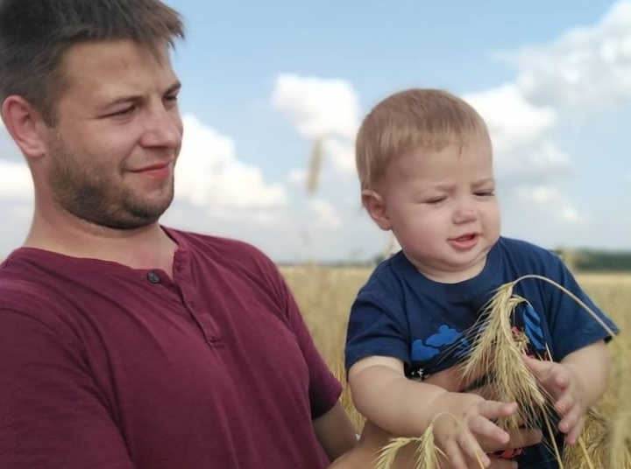

ПРИГЛАШАЕМ в «ПАПА-ШКОЛУ»

ГУ «Территориальный центр социального обслуживания населения Толочинского района» приглашает будущих и молодых отцов к участию в занятиях, целью которых является повышение информированности отцов в вопросах развития и воспитания детей, развитие новых родительских навыков, укрепление привязанности между отцом и ребенком.

«ПАПА-ШКОЛА» - это открытое общение, место, где собираются самодостаточные мужчины, которые заинтересованы в том, чтобы их дети видели в них пример для подражания, а жена чувствовала опору и могла положиться на мужское плечо.

Темы занятий общие и обязательно корректируются по запросу пап, ведь невозможно предугадать «горящие вопросы», на которые нужны ответы «прямо сейчас». Здесь обсуждают свои тревоги и проблемы, задают вопросы и получают ответы. Уроки будут вести модераторы-мужчины, имеющие положительный опыт отцовства.

Если Вас заинтересовала данная информация, звоните нам по телефону 5-76-48, либо пишите на наш сайт toltczon@yandex.ru.